盛夏の候、貴社ますますご清祥のこととお慶び申し上げます。毎々格別のご愛顧を賜り、厚く御礼申し上げます。
お陰様で３３周年のナイトインモア 笑顔で全力営業！
８月 １１日、１２日、１３日 お盆 営業致します ！
８月 １４日、１５日、１６日 お盆休み お墓参り！
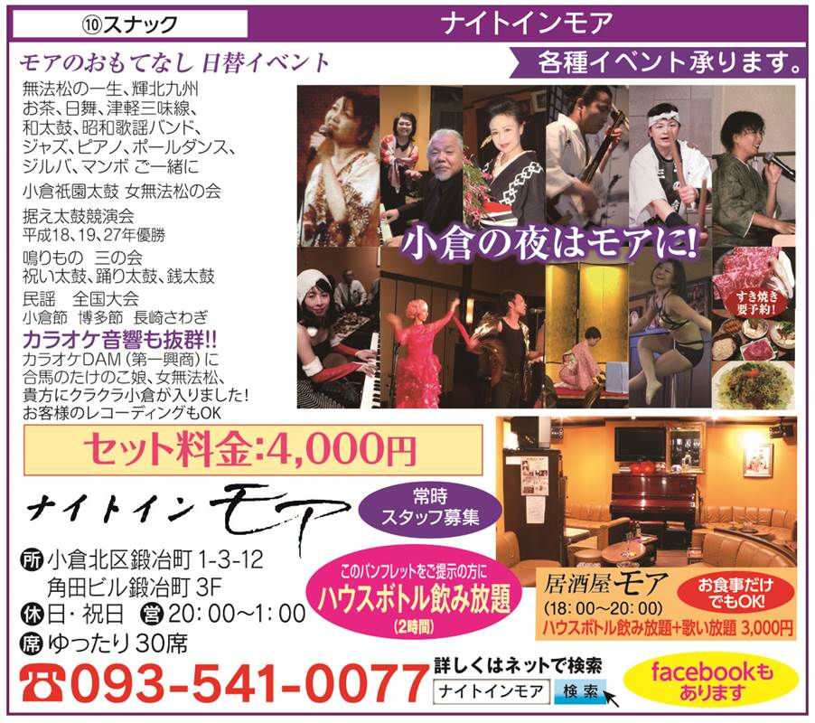
わっしょい百万夏まつり お祭り大集合 女無法松の会
日時 ８月 ６日 （土曜日） ２０時 ４０分 ～
場所 本部ステージにて 小倉祇園太鼓 総打ち
焼肉工房 憶 熊本応援！阿蘇 あか肉 !Ａ５和王! 541-6550
焼牛や頼実 ステーキ肉も飲み食べ 決算！4000円 522-1029
頼実 便利なＢＢＱ！お弁当！ 093-561-1129 モア岩原未季

